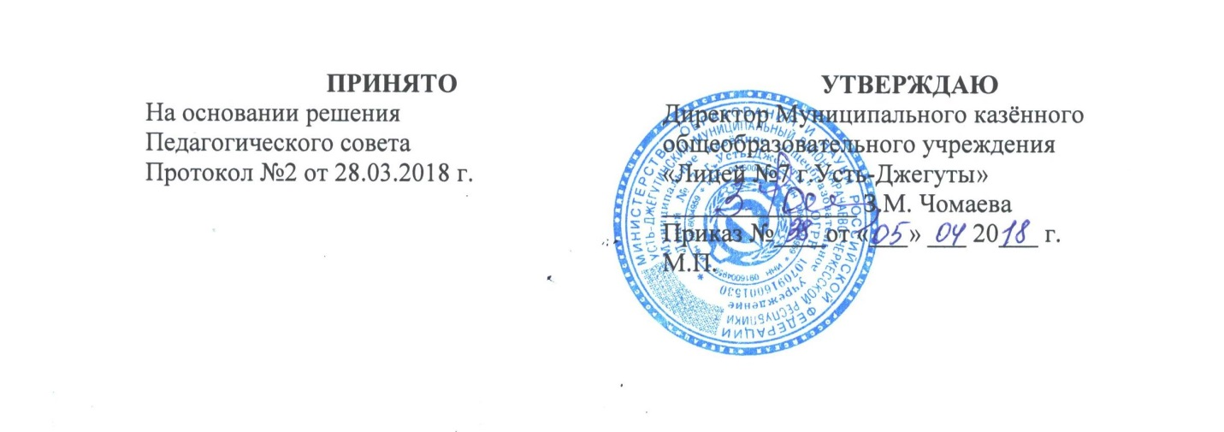
Положение
о зачете Муниципальным казённым общеобразовательным учреждением «Лицей №7 г.Усть-Джегуты» в установленном порядке результатов освоения обучающимися учебных предметов, курсов, дисциплин (модулей), практики, дополнительных общеобразовательных программ в других организациях, осуществляющих образовательную деятельность.

1. Настоящий порядок регламентирует зачет результатов освоения обучающимися Муниципального казённого общеобразовательного учреждения «Лицей №7 г.Усть-Джегуты» учебных предметов, курсов, дисциплин (модулей), практики, дополнительных общеобразовательных программ в других организациях, осуществляющих образовательную деятельность.
2. В соответствиис пунктом 7 части 1 статьи 34 Федерального закона от 29.12.2012 №273-ФЗ «Об образовании в Российской Федерации» обучающиеся имеют право на зачет организацией, осуществляющей образовательную деятельность, в установленном ею порядке результатов освоения учебных предметов, курсов, дисциплин (модулей), практики, дополнительных образовательных программ в других организациях, осуществляющих образовательную деятельность.
3. Под зачётом в настоящем порядке понимается перенос в документы об освоении дополнительной общеобразовательной программы учебных предметов, курсов, дисциплин (модулей), практики (далее – дисциплины) с соответствующей оценкой, полученной при освоении дополнительной общеобразовательной программы в других организациях, осуществляющих образовательную деятельность, или без неё. Решение о зачёте освобождает обучающегося от необходимости повторного изучения соответствующей дисциплины.
4. Подлежат зачёту дисциплины учебного плана при совпадении наименования дисциплины, а также, если объём часов составляет не менее чем 90%.
5. Решение о зачёте дисциплины оформляется приказом директора школы.
6. В случае несовпадения наименования дисциплины и (или) при недостаточном объёме часов (более 10%), решение о зачёте дисциплины принимается с учётом мнения Педагогического совета школы.
7. Педагогический совет может принять решение о прохождении обучающимся промежуточной аттестации по дисциплине. Промежуточная аттестация проводится преподавателем, ведущим данную дисциплину.
8. Зачёт дисциплины проводится не позднее одного месяца до начала итоговой аттестации. Получение зачёта не освобождает обучающегося от прохождения итоговой аттестации в школе.
Зачет результатов освоения учебных предметов и дополнительных общеобразовательных программ в сторонних организациях может производиться для обучающихся:
- обучающихся по индивидуальному учебному плану;
- переведенных для продолжения обучения из сторонних организаций;
-перешедших с одного профиля обучения на другой внутри образовательного учреждения;
- изучавших их в сторонних организациях по собственной инициативе.
Учащимся могут быть зачтены результаты освоения учебных предметов по основным общеобразовательным программам:
- дополнительным общеразвивающим программам;
- дополнительным общеобразовательным программам художественно-эстетической направленности;
- дополнительным предпрофессиональным программам.
Освоение учащимся учебных предметов в сторонней организации не дает ему права пропуска обязательных учебных занятий в соответствии с утвержденным расписанием.
Зачет результатов освоения учащимся учебных предметов по дополнительным программам художественно-эстетической направленности, общеразвивающим и предпрофессиональным программам осуществляется в полном объеме.
9. Для получения зачета обучающийся или родители (законные представители) несовершеннолетнего обучающегося представляют в учреждение следующие документы:
- заявление о зачёте дисциплины;
- документ об образовании или справку об обучении или о периоде обучения, в которой должно быть указано: название предмета (предметов); класс (классы), год (годы) изучения; объем предмета (предметов) в учебном плане сторонней организации; форма (формы) итогового или промежуточного контроля знаний в соответствии с учебным планом; оценка (оценки) обучающегося по результатам итогового или промежуточного контроля;
- копию лицензии на осуществление образовательной деятельности организации, осуществляющей образовательную деятельность, в которой ранее обучался обучающийся.
- при подаче заявления родитель (законный представитель) обучающегося предъявляет документ, подтверждающий статус.
По результатам рассмотрения заявления директор принимает одно из следующих решений:
а) зачесть результаты освоения обучающимся заявленного предмета в сторонней организации с предъявленной оценкой (отметкой);
б) зачесть результаты освоения заявленного предмета в сторонней организации с усредненной итоговой оценкой (отметкой);
в) не засчитывать результаты освоения обучающимся заявленного предмета в сторонней организации, так как предъявленные документы не соответствуют настоящему Порядку.
О принятом решении директор информирует под роспись заявителя (заявителей) в течение пяти рабочих дней.
В случае принятия решения директор издает приказ о зачете результатов освоения обучающимся заявленного предмета.
Принятие решение осуществляется в случае изучения учащимся заявленного предмета в рамках обязательной части учебного плана школы. Директор издает приказ о зачете результатов освоения заявленного предмета (предметов) в сторонней организации с усредненной итоговой оценкой (отметкой).
В случае принятия решения директор ставит на заявлении резолюцию «Отказать». Обучающемуся по заявленному предмету выставляется итоговая оценка (отметка), полученная им в школе.
10. Дисциплины, освоенные обучающимися в другой организации, осуществляющей дополнительную общеобразовательную деятельность, но не предусмотренные учебным планом данного учреждения, могут быть зачтены обучающемуся по его письменному заявлению или заявлению родителей (законных представителей) несовершеннолетнего обучающегося.

Приложение 1

Директору муниципального казенного общеобразовательного учреждения «Лицей № 7 г.Усть-Джегуты»
Чомаева З.Х.
________________________
(Ф.И.О.)

Заявление

Прошу зачесть моему сыну (дочери), Ф.И.О., учащемуся ____ класса, следующие предметы, изученные в сторонней организации, имеющей юридический адрес______________________________________________
_______________________________________________________________

1._____________________________________________________________
(название предмета, год обучения, в объеме ____(часов), отметка)

2. ._____________________________________________________________
(название предмета, год обучения, в объеме ____(часов), отметка)
3. _____________________________________________________________
(название предмета, год обучения, в объеме ____(часов), отметка)

4._____________________________________________________________
(название предмета, год обучения, в объеме ____(часов), отметка)

Справка сторонней организации прилагается.

«_____»______20____г.

Подпись ___________________

